Indholdsfortegnelse
Indholdsfortegnelse 1
10 Administration 7
1.1 Hændelser på diagrammet 8
1.1.1 Start - Grunddata ønskes opdateres 8
1.1.2 Start - Kunde bestiller samle opkrævning 8
1.1.3 Slut - Grunddata opdateret 8
1.1.4 Slut - Kunde registreret for samleopkrævning 8
1.2 Aktiviteter på diagrammet 8
1.2.1 13.02 Opdater grunddata 8
1.2.2 13.13 Administration af samleopkrævning 8
1.3 Roller på diagrammet 9
1.3.1 DM 9
1.3.2 Procesejer 9
11 Administrative tiltag 10
1.4 Hændelser på diagrammet 11
1.4.1 Start - Stop for fordring eller konto er oprettet 11
1.4.2 Start - Stop for fordring eller konto skal oprettes 11
1.4.3 Slut - Stop er annul-leret/ændret 11
1.4.4 Slut - Stop for fordring eller konto er oprettet 12
1.5 Aktiviteter på diagrammet 12
1.5.1 10.05 Godkend udbetalinger 12
1.5.2 12.02 Opret stop for fordring 12
1.5.3 12.03 Annuller/ændr stop for fordring 12
1.5.4 12.03 Annuller/ændr stop for fordring 13
1.5.5 13.01 Annuller stop for konto 13
1.5.6 13.01 Annuller stop for konto 13
1.5.7 13.03 Opret stop for konto 13
1.6 Roller på diagrammet 14
1.6.1 Bogholder, sagsbehandler 14
1.6.2 DM 14
1.6.3 Kontoovervågning 14
12 Afregn fordringshaver 15
1.7 Hændelser på diagrammet 16
1.7.1 Start - DMS: Tids-punkt for afregning er nået 16
1.7.2 Slut - Fordringer til afregning oprettet 16
1.8 Aktiviteter på diagrammet 16
1.8.1 DMS: 12.01 Afregn fordringshaver 16
1.9 Roller på diagrammet 16
1.9.1 DM 16
1.9.2 Tid 16
13 Afskrivning 17
1.10 Hændelser på diagrammet 18
1.10.1 Start - Fordring skal afskrives helt eller delvist 18
1.10.2 Start - Fordringens forældelses-dato er nået 18
1.10.3 Slut - Afskrivning tilbeført 18
1.10.4 Slut - Fordring er afskrevet/ omposteret/overdraget til indd. 18
1.10.5 Slut - Fordring er ikke afskrevet 18
1.10.6 Mellemliggende hændelse - "Afskrivning tilbage rulles" 18
1.11 Aktiviteter på diagrammet 19
1.11.1 12.05 Afskriv fordring 19
1.11.2 12.06 Godkend afskrivning 19
1.11.3 12.07 Afskriv forældret fordring 19
1.12 Roller på diagrammet 20
1.12.1 Bogholder, sagsbehandler 20
1.12.2 DM 20
1.12.3 Godkender 20
1.12.4 Tid 20
14 Betalingsordning 21
1.13 Hændelser på diagrammet 22
1.13.1 Start - Betalingsordning oprettet/redigeret 22
1.13.2 Start - DMS: Betalingsordning ønskes indgås/ redigeres 22
1.13.3 Slut - Betalingsordning er afbrudt/afsluttet 22
1.13.4 Slut - Betalingsordning oprettet/redigeret 22
1.14 Aktiviteter på diagrammet 22
1.14.1 DMS: 11.01 Afbryd betalingsordning 22
1.14.2 DMS: 11.01 Afbryd betalingsordning (web) 23
1.14.3 DMS: 11.03 Opret eller rediger betalingsordning (web) 23
1.15 Roller på diagrammet 23
1.15.1 A&D 23
1.15.2 Bogholder, sagsbehandler 23
1.15.3 DM 24
1.15.4 Kontoovervågning 24
1.15.5 Kunde, sagsbehandler, bogholder 24
15 Fordring modtag og returner 25
1.16 Hændelser på diagrammet 26
1.16.1 Start - Fordring er registreret på kundens konto 26
1.16.2 Start - Fordring skal indberettes manuelt 26
1.16.3 Start - Fordringer fra fordringshaver skal registreres på kundens konto 26
1.16.4 Slut - Fordring er afvist 26
1.16.5 Slut - Fordring er registreret på kundens konto 26
1.16.6 Slut - Fordring er returneret 27
1.16.7 Slut - Fordringer erreturneret 27
1.16.8 Slut - Modtag fordring via servicekald 27
1.17 Aktiviteter på diagrammet 27
1.17.1 12.13 Indberet fordring 27
1.17.2 12.15 Returner fordring 28
1.17.3 DMS: 12.13 Indberet fordring via web 28
1.17.4 DMS: 12.14 Tilbagekald fordring via web 28
1.17.5 EFI use case 28
1.18 Roller på diagrammet 29
1.18.1 Bogholder og sagsbehandler 29
1.18.2 DM 29
1.18.3 EFi 29
1.18.4 Fordingshaver 29
1.18.5 Fordrings-haver 29
1.18.6 Systemaktør 29
16 Indbetaling 30
1.19 Hændelser på diagrammet 32
1.19.1 Start - Indbetaling modtagen 32
1.19.2 Start - Negativ fordring modtagen 32
1.19.3 Slut - Dækning/ændringaf fordring 32
1.19.4 Slut - Dækningsløs betaling tilbagekaldt 32
1.19.5 Slut - Indbet. overførdttil andet system, eller på efterbeh.liste 32
1.19.6 Slut - Kto opdateret og regnsk.m post.gennemført ogevt oversk bel.udbetalt 32
1.20 Aktiviteter på diagrammet 33
1.20.1 10.06 Modtag kontant indbetaling 33
1.20.2 12.09 Behandl ikke direkte placerbare indbetalinger 33
1.20.3 12.10 Modtag og fordel indbetaling, dæk fordring 34
1.20.4 12.16 Fordel negativ fordring 34
1.20.5 14.01 Modtag opdateringer fra inddrivelse 34
1.21 Roller på diagrammet 35
1.21.1 A&D 35
1.21.2 DM 35
1.21.3 DMI 35
1.21.4 EFi 35
1.21.5 Indbetalingssystemer (SKB, PBS) 35
1.21.6 Kontoovervågning 35
1.21.7 SAP38 35
1.21.8 SAP38/ PCKasse 35
1.21.9 Sagsbehandler, bogholder 36
1.21.10 Tid 36
17 Kontoadministration 37
1.22 Hændelser på diagrammet 39
1.22.1 Start - Bankoplysninger skal ændres 39
1.22.2 Start - KOntoudtog/rapport skal dannes 39
1.22.3 Start - Kontooplysnigner skal vises 39
1.22.4 Start - Kontooplysninger skal vises 39
1.22.5 Start - Kontostatus skal vises 39
1.22.6 Start - Kontoudtog/rapport skal dannes 40
1.22.7 Start - Manuelt ind-betalingskort ønskes dannes 40
1.22.8 Start - Udbetalingsgrænse ønskes ændret 40
1.22.9 Slut - Bankoplysninger er opdateret 40
1.22.10 Slut - Indbetalings-kort dannet 40
1.22.11 Slut - Konto op-rettet el. opdateret 41
1.22.12 Slut - Kontooplysnigner er vist (web) 41
1.22.13 Slut - Kontooplysninger er vist 41
1.22.14 Slut - Kontostatus er vist (web) 41
1.22.15 Slut - Kontoudtog/rapport er dannet 41
1.22.16 Slut - Kunde oprettes i Erhv.syst el. CSR-P 41
1.22.17 Slut - Udbetalingsgrænse ændret og opdateret 42
1.22.18 Slut - kontostatus er vist 42
1.23 Aktiviteter på diagrammet 42
1.23.1 13.04 Dan manuelt indbetalingskort 42
1.23.2 13.05 Opret konto 42
1.23.3 13.06 Opdater bankoplysninger 42
1.23.4 13.06 Opdater kontooplysninger (web) 43
1.23.5 13.07 Vis kontostatus 43
1.23.6 13.07 Vis kontostatus (web) 43
1.23.7 13.08 Vis kontooplysninger 43
1.23.8 13.08 Vis kontooplysninger (web) 44
1.23.9 13.09 Dan kontoudtog/rapport 44
1.23.10 13.09 Dan kontudtog/rapport (web) 44
1.23.11 13.12 Opdater Udbetalingsgrænse 44
1.23.12 13.12 Opdater Udbetalingsgrænse (web) 45
1.24 Roller på diagrammet 45
1.24.1 A&D 45
1.24.2 DM 45
1.24.3 Erhvervs-systemet, CSR-P 45
1.24.4 Kunde og virksomhedgodkender 45
1.24.5 Sagsbehandler, bogholder 45
1.24.6 Systemaktør 46
18 Ompostering 47
1.25 Hændelser på diagrammet 48
1.25.1 Start - Fordring ønskes omposteres 48
1.25.2 Slut - Fordring er omposteret 48
1.26 Aktiviteter på diagrammet 48
1.26.1 18.01 Omposter fordring 48
1.27 Roller på diagrammet 48
1.27.1 A&D 48
1.27.2 DM 48
1.27.3 Sagsbehandler/bogholder 48
19 Opkrævning 49
1.28 Hændelser på diagrammet 50
1.28.1 Start - Fordring skal opkræves 50
1.28.2 Slut - Fordring opkrævet 50
1.29 Aktiviteter på diagrammet 50
1.29.1 12.17 Opkræv fordringer på konto 50
1.30 Roller på diagrammet 50
1.30.1 A&D 50
1.30.2 DM 50
1.30.3 PBS 51
1.30.4 Tid 51
20 Overdrag til inddrivelse 52
1.31 Hændelser på diagrammet 53
1.31.1 Start - Der er sket ændringer på fordring overdraget til inddrivelse 53
1.31.2 Start - Fordring skal overdrages til inddrivelse 53
1.31.3 Slut - Beløb på fordringer under inddrivelse er opdateret 53
1.31.4 Slut - Fordring er overdraget til inddrivelse 53
1.31.5 Slut - Inddrivelse har modtaget meddelelse om opdatering af fordring 53
1.32 Aktiviteter på diagrammet 53
1.32.1 14.01 Modtag opdateringer fra inddrivelse 53
1.32.2 14.02 Overdrag til inddrivelse 54
1.32.3 EFI use case 54
1.32.4 EFI use case 54
1.32.5 Send opdatering til inddrivelse 54
1.33 Roller på diagrammet 55
1.33.1 DM 55
1.33.2 EFi 55
1.33.3 Tid 55
21 Regnskab 56
1.34 Hændelser på diagrammet 57
1.34.1 Start - Data skal overføres til SAP38 og DM finansmodul 57
1.34.2 Start - Regnskabsperiode/reguleringsperiode ønskes åbnes/lukkes 57
1.34.3 Slut - Periode er åbnet/lukket 57
1.34.4 Slut - Sumposteringer afstemt 57
1.35 Aktiviteter på diagrammet 57
1.35.1 15.03 Overfør regnskabsdata 57
1.35.2 15.04 Regnskabs-perioder 57
1.35.3 15.06 Indlæs sumposteringer fra SAP38 58
1.35.4 15.07 Behandle afstemningsrapport 58
1.35.5 Bogfør sumposteringer 58
1.35.6 Dan og overfør SAP38 sumposteringer 58
1.36 Roller på diagrammet 59
1.36.1 Bogholder 59
1.36.2 DM 59
1.36.3 Danmarks Nationalbank 59
1.36.4 Procesejer 59
1.36.5 SAP38 59
1.36.6 Tid 59
22 Rente 60
1.37 Hændelser på diagrammet 61
1.37.1 Start - Rente skal beregnes 61
1.37.2 Start - Rentegodtgørelse skal beregnes 61
1.37.3 Start - Tid til tilskrivning 61
1.37.4 Slut - Rentegodtgørelse er beregnet og evt. tilskrevet kontoen 61
1.37.5 Slut - Rte er beregnet for konto eller fordringer, rte ikketilskrevet konto 61
1.37.6 Slut - Rte er beregnet for konto eller fordringer, rte tilskrevet konto 61
1.38 Aktiviteter på diagrammet 61
1.38.1 16.01 Beregn rente 62
1.38.2 16.02 Tilskriv rente 62
1.38.3 16.03 Beregn rentegodtgørelse 62
1.39 Roller på diagrammet 62
1.39.1 DM 62
1.39.2 ESDH/CAPTIA 63
1.39.3 Sagsbehandler, bogholder 63
1.39.4 Tid 63
23 Rykker 64
1.40 Hændelser på diagrammet 65
1.40.1 Start - Rykker skal sendes ud 65
1.40.2 Slut - Rykker er dannet 65
1.41 Aktiviteter på diagrammet 65
1.41.1 12.04 Ryk konto 65
1.42 Roller på diagrammet 65
1.42.1 A&D 65
1.42.2 DM 65
1.42.3 EFi 66
1.42.4 Tid 66
24 Sikkerhedsstillelse 67
1.43 Hændelser på diagrammet 68
1.43.1 Start - DMS: Fordring for hvilken der skal stilles sikkerhed oprettet 68
1.43.2 Start - Sikkerheds-stillelse oprettet 68
1.43.3 Slut - Sikkerhedsstillelse opdateret/frigivet 68
1.44 Aktiviteter på diagrammet 68
1.44.1 DMS: 17.01 Opret sikkerhedsstillelse 68
1.44.2 DMS: 17.02 Behandling af debetsaldi med sikkerhedsstillelse 68
1.44.3 DMS: 17.03 Frigiv sikkerhedsstillelse 69
1.45 Roller på diagrammet 69
1.45.1 Bogholder, sagsbehandler 69
1.45.2 DM 69
1.45.3 Tid 69
25 Udbetaling 70
1.46 Hændelser på diagrammet 71
1.46.1 Start - Konti medkreditsaldo 71
1.46.2 Start - Ompostering til udbetaling foretaget 71
1.46.3 Slut - Beløb sendt til udbetalings-formidler 71
1.46.4 Slut - Postering opdateret, kontoen er clearet 71
1.46.5 Slut - Udbetaling via NKS eller i efterbeh.liste 71
1.46.6 Slut - Udbetalingsstop oprettet 71
1.47 Aktiviteter på diagrammet 71
1.47.1 10.01 Check udbetaling bekræftelser 71
1.47.2 10.02 Udbetal med check grundet fejlet NemKonto udbetaling 72
1.47.3 10.03 Dan udbetalingsforslag 72
1.47.4 10.04 Gennemfør godkendet udbetalinger 72
1.47.5 10.05 Godkend udbetalinger 73
1.47.6 10.07 Modtag retursvar fra NemKonto 73
1.48 Roller på diagrammet 74
1.48.1 A&D 74
1.48.2 DM 74
1.48.3 EFi 74
1.48.4 Godkender 74
1.48.5 Kundestamoplysningssystemer (CSR-P, ES, DMR, EFI) 74
1.48.6 Tid 74
1.48.7 Udbetalingsformedler (NemKonto, SKB, SAP38) 74

10 Administration

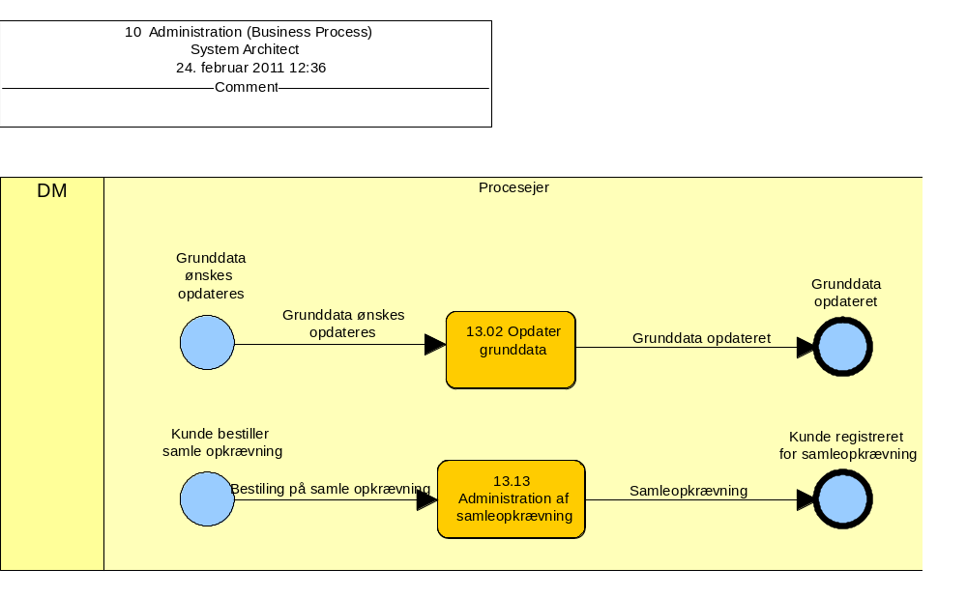

Hændelser på diagrammet

Start - Grunddata ønskes opdateres

Sekvens - Grunddata ønskes opdateres
Modtager | Aktivitet - 13.02 Opdater grunddata

Start - Kunde bestiller samle opkrævning

Sekvens - Bestiling på samle opkrævning
Modtager | Aktivitet - 13.13 Administration af samleopkrævning

Slut - Grunddata opdateret

Sekvens - Grunddata opdateret
Afsender | Aktivitet - 13.02 Opdater grunddata

Slut - Kunde registreret for samleopkrævning

Sekvens - Samleopkrævning
Afsender | Aktivitet - 13.13 Administration af samleopkrævning

Aktiviteter på diagrammet

13.02 Opdater grunddata

Note:

Sekvens - Grunddata opdateret
Modtager | Hændelse - Grunddata opdateret

13.13 Administration af samleopkrævning

Note:

Sekvens - Samleopkrævning
Modtager | Hændelse - Kunde registreret for samleopkrævning

Roller på diagrammet

DM

Procesejer

11 Administrative tiltag

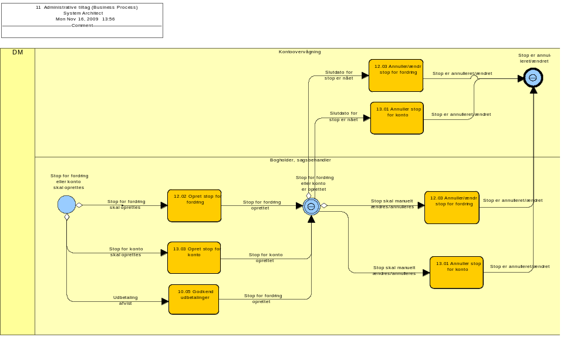

Hændelser på diagrammet

Start - Stop for fordring eller konto er oprettet

Sekvens - Slutdato for stop er nået
Modtager | Aktivitet - 12.03 Annuller/ændr stop for fordring

Sekvens - Slutdato for stop er nået
Modtager | Aktivitet - 13.01 Annuller stop for konto

Sekvens - Stop skal manuelt ændres/annulleres
Modtager | Aktivitet - 13.01 Annuller stop for konto

Sekvens - Stop skal manuelt ændres/annulleres
Modtager | Aktivitet - 12.03 Annuller/ændr stop for fordring

Start - Stop for fordring eller konto skal oprettes

Sekvens - Stop for konto skal oprettes
Modtager | Aktivitet - 13.03 Opret stop for konto

Sekvens - Stop for fordring skal oprettes
Modtager | Aktivitet - 12.02 Opret stop for fordring

Sekvens - Udbetaling afvist
Modtager | Aktivitet - 10.05 Godkend udbetalinger

Slut - Stop er annul-leret/ændret

Sekvens - Stop er annulleret/ændret
Afsender | Aktivitet - 12.03 Annuller/ændr stop for fordring

Sekvens - Stop er annulleret/ændret
Afsender | Aktivitet - 12.03 Annuller/ændr stop for fordring

Sekvens - Stop er annulleret/ændret
Afsender | Aktivitet - 13.01 Annuller stop for konto

Sekvens - Stop er annulleret/ændret
Afsender | Aktivitet - 13.01 Annuller stop for konto

Slut - Stop for fordring eller konto er oprettet

Sekvens - Stop for konto oprettet
Afsender | Aktivitet - 13.03 Opret stop for konto

Sekvens - Stop for fordring oprettet
Afsender | Aktivitet - 12.02 Opret stop for fordring

Sekvens - Stop for fordring oprettet
Afsender | Aktivitet - 10.05 Godkend udbetalinger

Aktiviteter på diagrammet

10.05 Godkend udbetalinger

Note:

Sekvens - Stop for fordring oprettet
Modtager | Hændelse - Stop for fordring eller konto er oprettet

12.02 Opret stop for fordring

Note:

Sekvens - Stop for fordring oprettet
Modtager | Hændelse - Stop for fordring eller konto er oprettet

12.03 Annuller/ændr stop for fordring

Note:

Sekvens - Stop er annulleret/ændret
Modtager | Hændelse - Stop er annul-leret/ændret

12.03 Annuller/ændr stop for fordring

Note:

Sekvens - Stop er annulleret/ændret
Modtager | Hændelse - Stop er annul-leret/ændret

13.01 Annuller stop for konto

Note:

Sekvens - Stop er annulleret/ændret
Modtager | Hændelse - Stop er annul-leret/ændret

13.01 Annuller stop for konto

Note:

Sekvens - Stop er annulleret/ændret
Modtager | Hændelse - Stop er annul-leret/ændret

13.03 Opret stop for konto

Note:

Sekvens - Stop for konto oprettet
Modtager | Hændelse - Stop for fordring eller konto er oprettet

Roller på diagrammet

Bogholder, sagsbehandler

DM

Kontoovervågning

12 Afregn fordringshaver

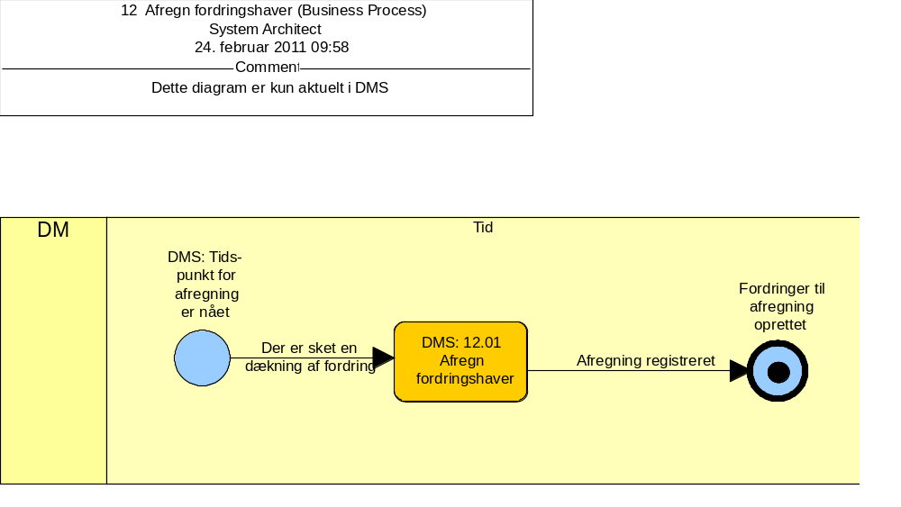

Hændelser på diagrammet

Start - DMS: Tids-punkt for afregning er nået

Sekvens - Der er sket endækning af fordring
Modtager | Aktivitet - DMS: 12.01 Afregn fordringshaver

Slut - Fordringer til afregning oprettet

Sekvens - Afregning registreret
Afsender | Aktivitet - DMS: 12.01 Afregn fordringshaver

Aktiviteter på diagrammet

DMS: 12.01 Afregn fordringshaver

Note:

Sekvens - Afregning registreret
Modtager | Hændelse - Fordringer til afregning oprettet

Roller på diagrammet

DM

Tid

13 Afskrivning

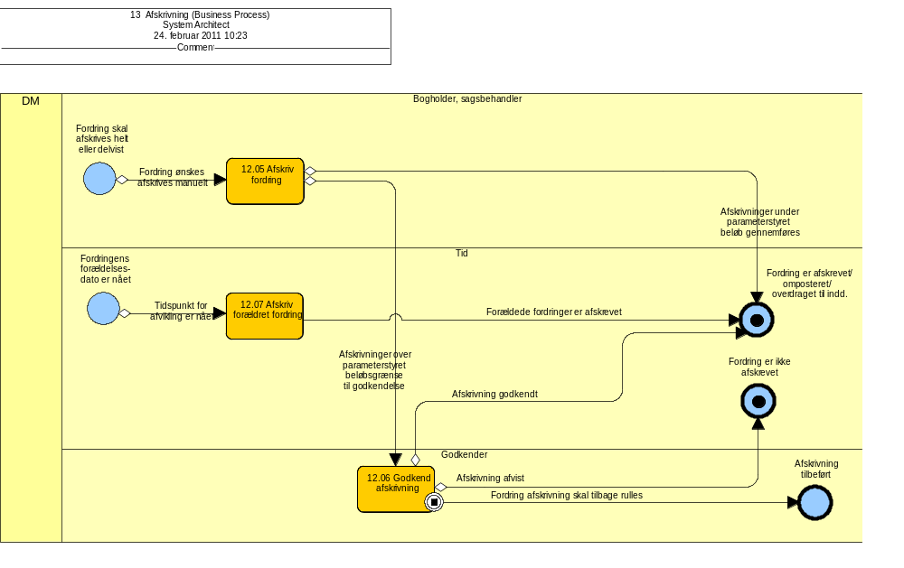

Hændelser på diagrammet

Start - Fordring skal afskrives helt eller delvist

Sekvens - Fordring ønskesafskrives manuelt
Modtager | Aktivitet - 12.05 Afskriv fordring

Start - Fordringens forældelses-dato er nået

Sekvens - Tidspunkt for afvikling er nået
Modtager | Aktivitet - 12.07 Afskriv forældret fordring

Slut - Afskrivning tilbeført

Sekvens - Fordring afskrivning skal tilbage rulles
Afsender | Aktivitet - 12.06 Godkend afskrivning

Slut - Fordring er afskrevet/ omposteret/overdraget til indd.

Sekvens - Forældede fordringer er afskrevet
Afsender | Aktivitet - 12.07 Afskriv forældret fordring

Sekvens - Fordring afskr.
Afsender | Aktivitet - 12.06 Godkend afskrivning

Sekvens - Afskrivninger under parameterstyret beløb gennemføres
Afsender | Aktivitet - 12.05 Afskriv fordring

Slut - Fordring er ikke afskrevet

Sekvens - Afskrivning slettet
Afsender | Aktivitet - 12.06 Godkend afskrivning

Mellemliggende hændelse - "Afskrivning tilbage rulles"

Sekvens - Fordring afskrivning skal tilbage rulles
Igangsættes af aktiviteten 12.06 Godkend afskrivning

Aktiviteter på diagrammet

12.05 Afskriv fordring

Note:

Sekvens - Afskrivninger under parameterstyret beløb gennemføres
Modtager | Hændelse - Fordring er afskrevet/ omposteret/overdraget til indd.
Betinget af: Afskrivninger under parameterstyret beløb gennemføres

Sekvens - Afskrivninger over parameterstyret beløbsgrænse til godkendelse
Modtager | Aktivitet - 12.06 Godkend afskrivning
Betinget af: Afskrivninger over parameterstyret beløbsgrænse til godkendelse

12.06 Godkend afskrivning

Note:

Sekvens - Afskrivning slettet
Modtager | Hændelse - Fordring er ikke afskrevet
Betinget af: Afskrivning afvist

Sekvens - Fordring afskr.
Modtager | Hændelse - Fordring er afskrevet/ omposteret/overdraget til indd.
Betinget af: Afskrivning godkendt

Sekvens - Fordring afskrivning skal tilbage rulles
Modtager | Hændelse - Afskrivning tilbeført

12.07 Afskriv forældret fordring

Note:

Sekvens - Forældede fordringer er afskrevet
Modtager | Hændelse - Fordring er afskrevet/ omposteret/overdraget til indd.

Roller på diagrammet

Bogholder, sagsbehandler

DM

Godkender

Tid

14 Betalingsordning

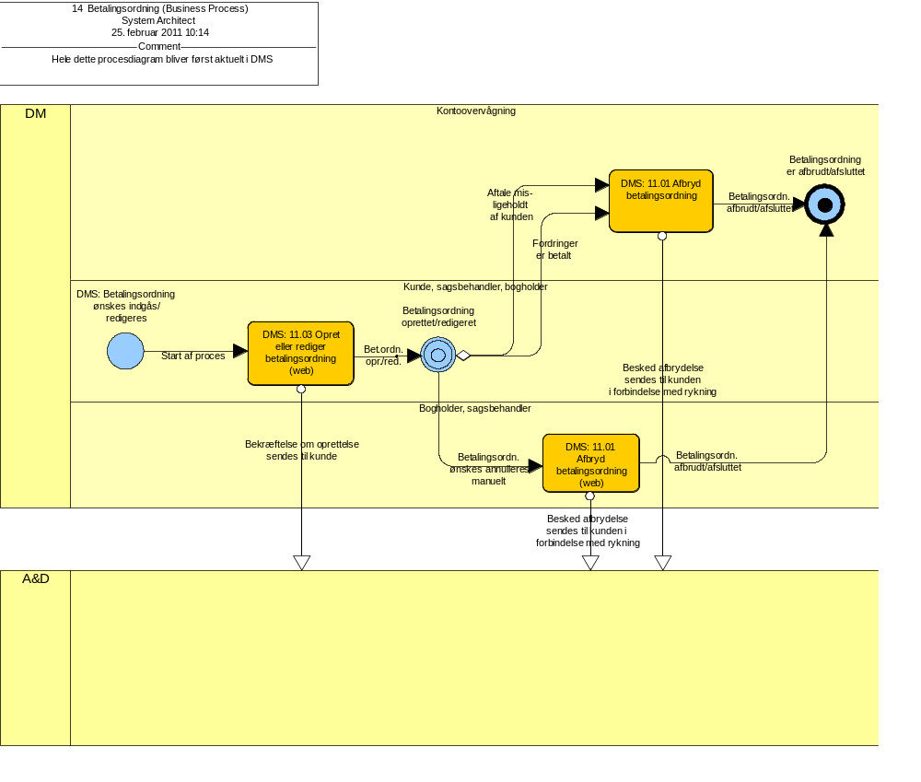

Hændelser på diagrammet

Start - Betalingsordning oprettet/redigeret

Sekvens - Aftale mis-ligeholdt af kunden
Modtager | Aktivitet - DMS: 11.01 Afbryd betalingsordning

Sekvens - Betalingsordn. ønskes annulleres manuelt
Modtager | Aktivitet - DMS: 11.01 Afbryd betalingsordning (web)

Sekvens - Fordringer er betalt
Modtager | Aktivitet - DMS: 11.01 Afbryd betalingsordning

Start - DMS: Betalingsordning ønskes indgås/ redigeres

Sekvens - Start af proces
Modtager | Aktivitet - DMS: 11.03 Opret eller rediger betalingsordning (web)

Slut - Betalingsordning er afbrudt/afsluttet

Sekvens - Betalingsordn.afbrudt/afsluttet
Afsender | Aktivitet - DMS: 11.01 Afbryd betalingsordning

Sekvens - Betalingsordn. afbrudt/afsluttet
Afsender | Aktivitet - DMS: 11.01 Afbryd betalingsordning (web)

Slut - Betalingsordning oprettet/redigeret

Sekvens - Bet.ordn. opr./red.
Afsender | Aktivitet - DMS: 11.03 Opret eller rediger betalingsordning (web)

Aktiviteter på diagrammet

DMS: 11.01 Afbryd betalingsordning

Note:

Meddelelse - Besked afbrydelse sendes til kunden i forbindelse med rykning
Modtager | Rolle - A&D

Sekvens - Betalingsordn.afbrudt/afsluttet
Modtager | Hændelse - Betalingsordning er afbrudt/afsluttet

DMS: 11.01 Afbryd betalingsordning (web)

Note:

Meddelelse - Besked afbrydelse sendes til kunden i forbindelse med rykning
Modtager | Rolle - A&D

Sekvens - Betalingsordn. afbrudt/afsluttet
Modtager | Hændelse - Betalingsordning er afbrudt/afsluttet

DMS: 11.03 Opret eller rediger betalingsordning (web)

Note:

Meddelelse - Bekræftelse om oprettelsesendes til kunde
Modtager | Rolle - A&D

Sekvens - Bet.ordn. opr./red.
Modtager | Hændelse - Betalingsordning oprettet/redigeret

Roller på diagrammet

A&D

Bogholder, sagsbehandler

DM

Kontoovervågning

Kunde, sagsbehandler, bogholder

15 Fordring modtag og returner

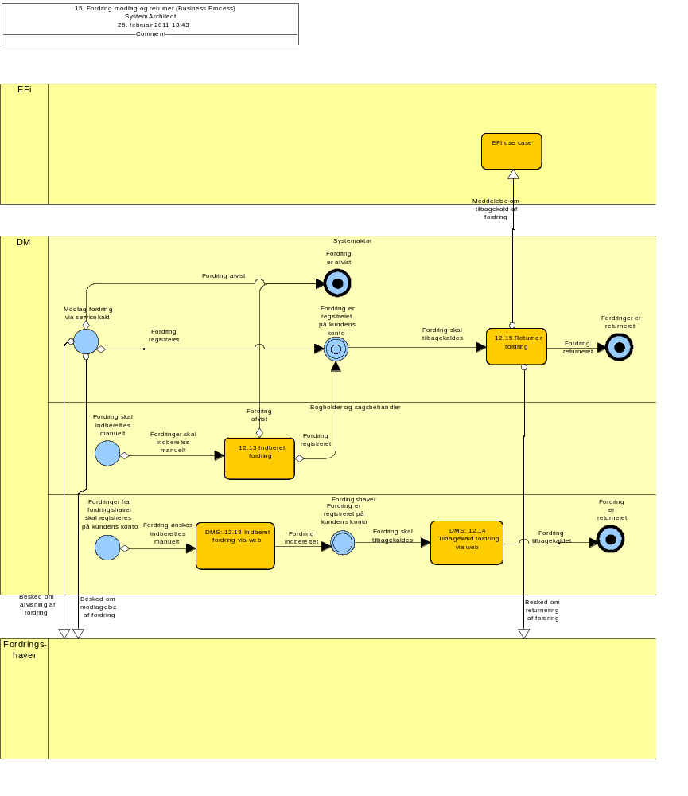

Hændelser på diagrammet

Start - Fordring er registreret på kundens konto

Sekvens - Fordring skal tilbagekaldes
Modtager | Aktivitet - DMS: 12.14 Tilbagekald fordring via web

Sekvens - Fordring skaltilbagekaldes
Modtager | Aktivitet - 12.15 Returner fordring

Start - Fordring skal indberettes manuelt

Sekvens - Fordringer skal indberetes manuelt
Modtager | Aktivitet - 12.13 Indberet fordring

Start - Fordringer fra fordringshaver skal registreres på kundens konto

Sekvens - Fordring ønskes indberettes manuelt
Modtager | Aktivitet - DMS: 12.13 Indberet fordring via web

Slut - Fordring er afvist

Sekvens - Fordring afvist
Afsender | Aktivitet - 12.13 Indberet fordring

Sekvens - Fordring afvist
Afsender | Hændelse - Modtag fordring via servicekald

Slut - Fordring er registreret på kundens konto

Sekvens - Fordring indberettet
Afsender | Aktivitet - DMS: 12.13 Indberet fordring via web

Sekvens - Fordring registreret
Afsender | Aktivitet - 12.13 Indberet fordring

Sekvens - Fordring registreret
Afsender | Hændelse - Modtag fordring via servicekald

Slut - Fordring er returneret

Sekvens - Fordring tilbagekaldet
Afsender | Aktivitet - DMS: 12.14 Tilbagekald fordring via web

Slut - Fordringer erreturneret

Sekvens - Fordring returneret
Afsender | Aktivitet - 12.15 Returner fordring

Slut - Modtag fordring via servicekald

Sekvens - Fordring registreret
Modtager | Hændelse - Fordring er registreret på kundens konto

Meddelelse - Besked om modtagelse af fordring
Modtager | Interessent - Fordrings-haver

Sekvens - Fordring afvist
Modtager | Hændelse - Fordring er afvist

Meddelelse - Besked om afvisning af fordring
Modtager | Interessent - Fordrings-haver

Aktiviteter på diagrammet

12.13 Indberet fordring

Note:

Sekvens - Fordring afvist
Modtager | Hændelse - Fordring er afvist
Betinget af: Fordring afvist

Sekvens - Fordring registreret
Modtager | Hændelse - Fordring er registreret på kundens konto
Betinget af: Fordring registreret

12.15 Returner fordring

Note:

Meddelelse - Meddelelse om tilbagekald af fordring
Modtager | Aktivitet - EFI use case

Meddelelse - Besked om returnering af fordring
Modtager | Rolle - Fordrings-haver

Sekvens - Fordring returneret
Modtager | Hændelse - Fordringer erreturneret

DMS: 12.13 Indberet fordring via web

Note:

Sekvens - Fordring indberettet
Modtager | Hændelse - Fordring er registreret på kundens konto

DMS: 12.14 Tilbagekald fordring via web

Note:

Sekvens - Fordring tilbagekaldet
Modtager | Hændelse - Fordring er returneret

EFI use case

Note:

Roller på diagrammet

Bogholder og sagsbehandler

DM

EFi

Fordingshaver

Fordrings-haver

Systemaktør

16 Indbetaling

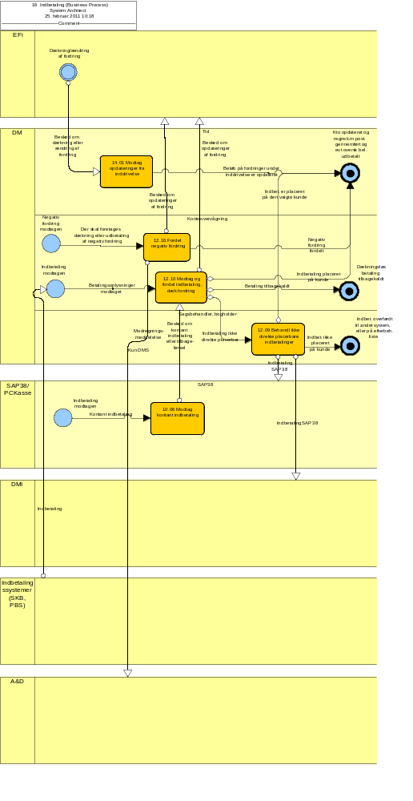

Hændelser på diagrammet

Start - Indbetaling modtagen

Sekvens - Betalingsoplysninger modtaget
Modtager | Aktivitet - 12.10 Modtag og fordel indbetaling, dæk fordring

Meddelelse - Indbetaling
Afsender | Interessent - Indbetalingssystemer (SKB, PBS)

Sekvens - Kontant indbetaling
Modtager | Aktivitet - 10.06 Modtag kontant indbetaling

Start - Negativ fordring modtagen

Sekvens - Der skal foretages dækning eller udbetalingaf negativ fordring
Modtager | Aktivitet - 12.16 Fordel negativ fordring

Slut - Dækning/ændringaf fordring

Meddelelse - Besked om dækning eller ændring af fordring
Modtager | Aktivitet - 14.01 Modtag opdateringer fra inddrivelse

Slut - Dækningsløs betaling tilbagekaldt

Sekvens - Betaling tilbagekaldt
Afsender | Aktivitet - 12.10 Modtag og fordel indbetaling, dæk fordring

Slut - Indbet. overførdttil andet system, eller på efterbeh.liste

Sekvens - Indbet. ikkeplaceretpå kunde
Afsender | Aktivitet - 12.09 Behandl ikke direkte placerbare indbetalinger

Slut - Kto opdateret og regnsk.m post.gennemført ogevt oversk bel.udbetalt

Sekvens - Indbet. er placeret på den valgte kunde
Afsender | Aktivitet - 12.09 Behandl ikke direkte placerbare indbetalinger

Sekvens - Indbetaling placeret på kunde
Afsender | Aktivitet - 12.10 Modtag og fordel indbetaling, dæk fordring

Sekvens - Negativ fordring fordelt
Afsender | Aktivitet - 12.16 Fordel negativ fordring

Sekvens - Beløb på fordringer under inddrivelse er opdateret
Afsender | Aktivitet - 14.01 Modtag opdateringer fra inddrivelse

Aktiviteter på diagrammet

10.06 Modtag kontant indbetaling

Note:

Meddelelse - Besked om kontant indbetaling eller tilbage-førsel
Modtager | Aktivitet - 12.10 Modtag og fordel indbetaling, dæk fordring

12.09 Behandl ikke direkte placerbare indbetalinger

Note:

Meddelelse - IndbetalingSAP 38
Modtager | Rolle - DMI

Meddelelse - IndbetalingSAP 38
Modtager | Rolle - SAP38/ PCKasse

Sekvens - Indbet. ikkeplaceretpå kunde
Modtager | Hændelse - Indbet. overførdttil andet system, eller på efterbeh.liste

Sekvens - Indbet. er placeret på den valgte kunde
Modtager | Hændelse - Kto opdateret og regnsk.m post.gennemført ogevt oversk bel.udbetalt
Betinget af: Indbet. er placeret på den valgte kunde

12.10 Modtag og fordel indbetaling, dæk fordring

Note:

Meddelelse - Besked om opdateringer af fordring
Modtager | Rolle - EFi

Sekvens - Indbetaling ikke direkte placerbar
Modtager | Aktivitet - 12.09 Behandl ikke direkte placerbare indbetalinger
Betinget af: Indbetaling ikke direkte placerbar

Sekvens - Indbetaling placeret på kunde
Modtager | Hændelse - Kto opdateret og regnsk.m post.gennemført ogevt oversk bel.udbetalt
Betinget af: Indbetaling placeret på kunde

Sekvens - Betaling tilbagekaldt
Modtager | Hændelse - Dækningsløs betaling tilbagekaldt
Betinget af: Betaling tilbagekaldt

12.16 Fordel negativ fordring

Note:

Meddelelse - Besked om opdateringer af fordring
Modtager | Rolle - EFi

Meddelelse - Modregnings-meddelelse
Modtager | Rolle - A&D

Sekvens - Negativ fordring fordelt
Modtager | Hændelse - Kto opdateret og regnsk.m post.gennemført ogevt oversk bel.udbetalt

14.01 Modtag opdateringer fra inddrivelse

Note:

Sekvens - Beløb på fordringer under inddrivelse er opdateret
Modtager | Hændelse - Kto opdateret og regnsk.m post.gennemført ogevt oversk bel.udbetalt

Roller på diagrammet

A&D

DM

DMI

EFi

Indbetalingssystemer (SKB, PBS)

Meddelelse - Indbetaling
Modtager | Event:Indbetaling modtagen

Kontoovervågning

SAP38

SAP38/ PCKasse

Sagsbehandler, bogholder

Tid

17 Kontoadministration

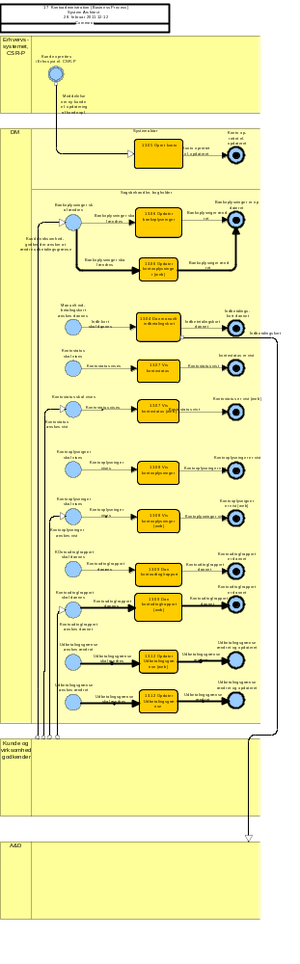

Hændelser på diagrammet

Start - Bankoplysninger skal ændres

Sekvens - Bankoplysninger skal ændres
Modtager | Aktivitet - 13.06 Opdater bankoplysninger

Sekvens - Bankoplysninger skal ændres
Modtager | Aktivitet - 13.06 Opdater kontooplysninger (web)

Meddelelse - Kunde/virksomhed-godkender ønsker at ændre udbetalingsgrænse
Afsender | Interessent - Kunde og virksomhedgodkender

Start - KOntoudtog/rapport skal dannes

Sekvens - Kontoudtog/rapport dannes
Modtager | Aktivitet - 13.09 Dan kontoudtog/rapport

Start - Kontooplysnigner skal vises

Sekvens - Kontooplysninger vises
Modtager | Aktivitet - 13.08 Vis kontooplysninger

Start - Kontooplysninger skal vises

Sekvens - Kontooplysninger vises
Modtager | Aktivitet - 13.08 Vis kontooplysninger (web)

Meddelelse - Kontooplysninger ønskes vist
Afsender | Interessent - Kunde og virksomhedgodkender

Start - Kontostatus skal vises

Sekvens - Kontostatus vises
Modtager | Aktivitet - 13.07 Vis kontostatus (web)

Meddelelse - Kontostatus ønskes vist
Afsender | Interessent - Kunde og virksomhedgodkender

Sekvens - Kontostatus vises
Modtager | Aktivitet - 13.07 Vis kontostatus

Start - Kontoudtog/rapport skal dannes

Sekvens - Kontoudtog/rapportdannes
Modtager | Aktivitet - 13.09 Dan kontudtog/rapport (web)

Meddelelse - Kontoudtog/rapport ønskes dannet
Afsender | Interessent - Kunde og virksomhedgodkender

Start - Manuelt ind-betalingskort ønskes dannes

Sekvens - Indb.kort skal dannes
Modtager | Aktivitet - 13.04 Dan manuelt indbetalingskort

Start - Udbetalingsgrænse ønskes ændret

Sekvens - Udbetalingsgrænse skal ændres
Modtager | Aktivitet - 13.12 Opdater Udbetalingsgrænse (web)

Sekvens - Udbetalingsgrænse skal ændres
Modtager | Aktivitet - 13.12 Opdater Udbetalingsgrænse

Slut - Bankoplysninger er opdateret

Sekvens - Bankoplysniger ændret
Afsender | Aktivitet - 13.06 Opdater bankoplysninger

Sekvens - Bankoplysniger ændret
Afsender | Aktivitet - 13.06 Opdater kontooplysninger (web)

Slut - Indbetalings-kort dannet

Sekvens - Indbetetalingskort dannet
Afsender | Aktivitet - 13.04 Dan manuelt indbetalingskort

Slut - Konto op-rettet el. opdateret

Sekvens - Konto oprettet el. opdateret
Afsender | Aktivitet - 13.05 Opret konto

Slut - Kontooplysnigner er vist (web)

Sekvens - Kontoplysninger vist
Afsender | Aktivitet - 13.08 Vis kontooplysninger (web)

Slut - Kontooplysninger er vist

Sekvens - Kontooplysninger vist
Afsender | Aktivitet - 13.08 Vis kontooplysninger

Slut - Kontostatus er vist (web)

Sekvens - Kontostatus vist
Afsender | Aktivitet - 13.07 Vis kontostatus (web)

Slut - Kontoudtog/rapport er dannet

Sekvens - Kontoudtog/rapport dannet
Afsender | Aktivitet - 13.09 Dan kontoudtog/rapport

Sekvens - Kontoudtog/rapportdannet
Afsender | Aktivitet - 13.09 Dan kontudtog/rapport (web)

Slut - Kunde oprettes i Erhv.syst el. CSR-P

Meddelelse - Meddelelse om ny kunde el. opdatering af kundeopl.
Modtager | Aktivitet - 13.05 Opret konto

Slut - Udbetalingsgrænse ændret og opdateret

Sekvens - Udbetalingsgrænse ændret
Afsender | Aktivitet - 13.12 Opdater Udbetalingsgrænse (web)

Sekvens - Udbetalingsgrænse ændret
Afsender | Aktivitet - 13.12 Opdater Udbetalingsgrænse

Slut - kontostatus er vist

Sekvens - Kontostatus vist
Afsender | Aktivitet - 13.07 Vis kontostatus

Aktiviteter på diagrammet

13.04 Dan manuelt indbetalingskort

Note:

Meddelelse - Indbetalingskort
Modtager | Rolle - A&D

Sekvens - Indbetetalingskort dannet
Modtager | Hændelse - Indbetalings-kort dannet

13.05 Opret konto

Note:

Sekvens - Konto oprettet el. opdateret
Modtager | Hændelse - Konto op-rettet el. opdateret

13.06 Opdater bankoplysninger

Note:

Sekvens - Bankoplysniger ændret
Modtager | Hændelse - Bankoplysninger er opdateret

13.06 Opdater kontooplysninger (web)

Note:

Sekvens - Bankoplysniger ændret
Modtager | Hændelse - Bankoplysninger er opdateret

13.07 Vis kontostatus

Note:

Sekvens - Kontostatus vist
Modtager | Hændelse - kontostatus er vist

13.07 Vis kontostatus (web)

Note:

Sekvens - Kontostatus vist
Modtager | Hændelse - Kontostatus er vist (web)

13.08 Vis kontooplysninger

Note:

Sekvens - Kontooplysninger vist
Modtager | Hændelse - Kontooplysninger er vist

13.08 Vis kontooplysninger (web)

Note:

Sekvens - Kontoplysninger vist
Modtager | Hændelse - Kontooplysnigner er vist (web)

13.09 Dan kontoudtog/rapport

Note:

Sekvens - Kontoudtog/rapport dannet
Modtager | Hændelse - Kontoudtog/rapport er dannet

13.09 Dan kontudtog/rapport (web)

Note:

Sekvens - Kontoudtog/rapportdannet
Modtager | Hændelse - Kontoudtog/rapport er dannet

13.12 Opdater Udbetalingsgrænse

Note:

Sekvens - Udbetalingsgrænse ændret
Modtager | Hændelse - Udbetalingsgrænse ændret og opdateret

13.12 Opdater Udbetalingsgrænse (web)

Note:

Sekvens - Udbetalingsgrænse ændret
Modtager | Hændelse - Udbetalingsgrænse ændret og opdateret

Roller på diagrammet

A&D

DM

Erhvervs-systemet, CSR-P

Kunde og virksomhedgodkender

Meddelelse - Kunde/virksomhed-godkender ønsker at ændre udbetalingsgrænse
Modtager | Event:Bankoplysninger skal ændres

Meddelelse - Kontostatus ønskes vist
Modtager | Event:Kontostatus skal vises

Meddelelse - Kontooplysninger ønskes vist
Modtager | Event:Kontooplysninger skal vises

Meddelelse - Kontoudtog/rapport ønskes dannet
Modtager | Event:Kontoudtog/rapport skal dannes

Sagsbehandler, bogholder

Systemaktør

18 Ompostering

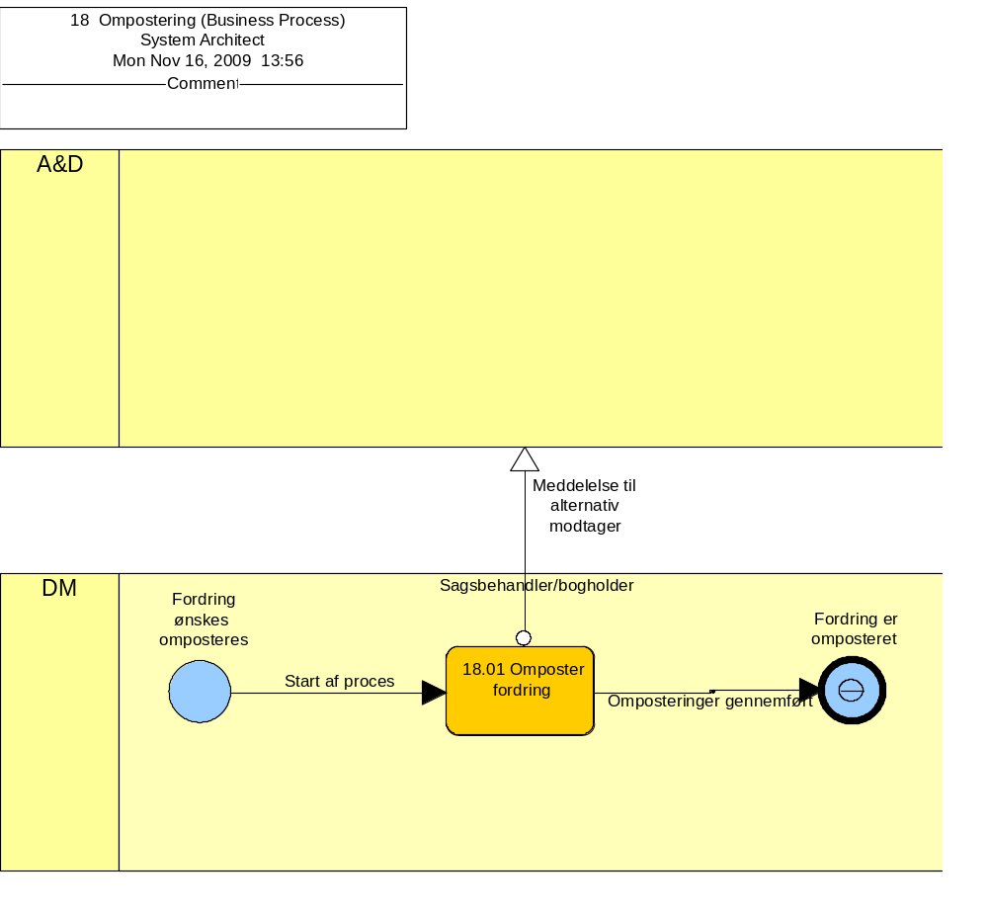

Hændelser på diagrammet

Start - Fordring ønskes omposteres

Sekvens - Start af proces
Modtager | Aktivitet - 18.01 Omposter fordring

Slut - Fordring er omposteret

Sekvens - Omposteringer gennemført
Afsender | Aktivitet - 18.01 Omposter fordring

Aktiviteter på diagrammet

18.01 Omposter fordring

Note:

Meddelelse - Meddelelse til alternativ modtager
Modtager | Rolle - A&D

Sekvens - Omposteringer gennemført
Modtager | Hændelse - Fordring er omposteret

Roller på diagrammet

A&D

DM

Sagsbehandler/bogholder

19 Opkrævning

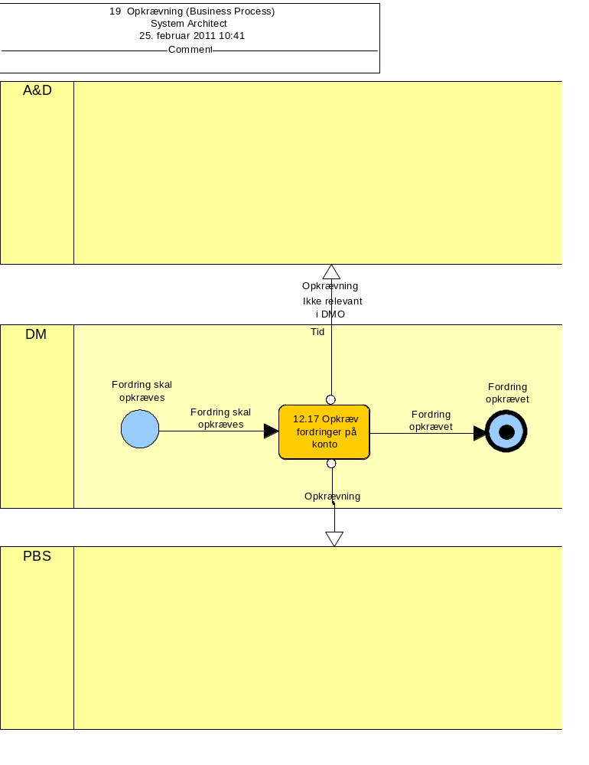

Hændelser på diagrammet

Start - Fordring skal opkræves

Sekvens - Fordring skal opkræves
Modtager | Aktivitet - 12.17 Opkræv fordringer på konto

Slut - Fordring opkrævet

Sekvens - Fordring opkrævet
Afsender | Aktivitet - 12.17 Opkræv fordringer på konto

Aktiviteter på diagrammet

12.17 Opkræv fordringer på konto

Note:

Meddelelse - Opkrævning
Modtager | Rolle - A&D

Meddelelse - Opkrævning
Modtager | Rolle - PBS

Sekvens - Fordring opkrævet
Modtager | Hændelse - Fordring opkrævet

Roller på diagrammet

A&D

DM

PBS

Tid

20 Overdrag til inddrivelse

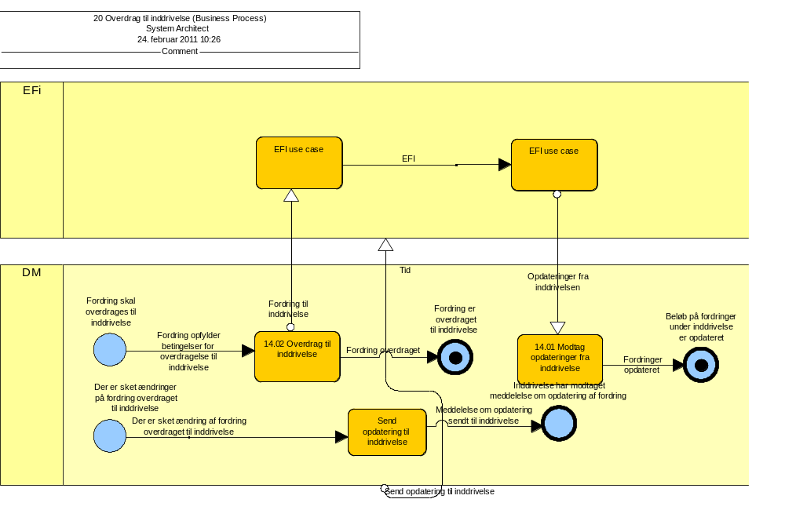

Hændelser på diagrammet

Start - Der er sket ændringer på fordring overdraget til inddrivelse
Når en fordring er overdraget til inddrivelse kan der fortsat ske ædkninger i DMO. Disse dækninger skal meddeles til EFI således at der er en til en match mellem fordringen iDMO og i DMI

Sekvens - Der er sket ændring af fordring overdraget til inddrivelse
Modtager | Aktivitet - Send opdatering til inddrivelse

Start - Fordring skal overdrages til inddrivelse

Sekvens - Fordring opfylder betingelser for overdragelse til inddrivelse
Modtager | Aktivitet - 14.02 Overdrag til inddrivelse

Slut - Beløb på fordringer under inddrivelse er opdateret

Sekvens - Fordringer opdateret
Afsender | Aktivitet - 14.01 Modtag opdateringer fra inddrivelse

Slut - Fordring er overdraget til inddrivelse

Sekvens - Fordring overdraget
Afsender | Aktivitet - 14.02 Overdrag til inddrivelse

Slut - Inddrivelse har modtaget meddelelse om opdatering af fordring

Sekvens - Meddelelse om opdatering sendt til inddrivelse
Afsender | Aktivitet - Send opdatering til inddrivelse

Aktiviteter på diagrammet

14.01 Modtag opdateringer fra inddrivelse

Note:

Sekvens - Fordringer opdateret
Modtager | Hændelse - Beløb på fordringer under inddrivelse er opdateret

14.02 Overdrag til inddrivelse

Note:

Meddelelse - Fordring til inddrivelse
Modtager | Aktivitet - EFI use case

Sekvens - Fordring overdraget
Modtager | Hændelse - Fordring er overdraget til inddrivelse

EFI use case

Note:

Meddelelse - Opdateringer fra inddrivelsen
Modtager | Aktivitet - 14.01 Modtag opdateringer fra inddrivelse

EFI use case

Note:

Meddelelse - Opdateringer fra inddrivelsen
Modtager | Aktivitet - 14.01 Modtag opdateringer fra inddrivelse

Send opdatering til inddrivelse

Der skal sendes meddelelse om bevægelse på fordring oversendt til inddrivelse

Note:

Sekvens - Meddelelse om opdatering sendt til inddrivelse
Modtager | Hændelse - Inddrivelse har modtaget meddelelse om opdatering af fordring

Roller på diagrammet

DM

Meddelelse - Send opdatering til inddrivelse
Modtager | Pool:EFi

EFi

Tid

21 Regnskab
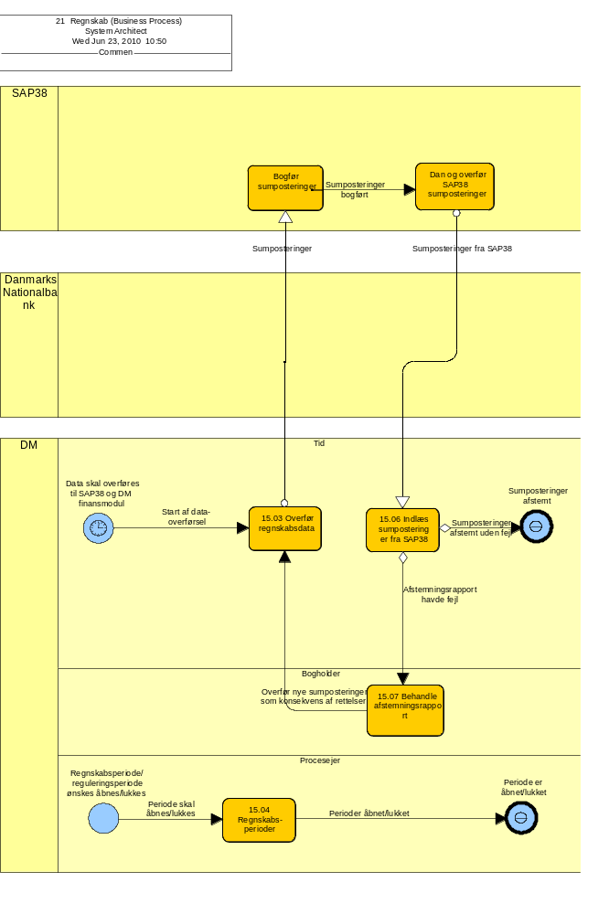

Hændelser på diagrammet

Start - Data skal overføres til SAP38 og DM finansmodul

Sekvens - Start af data-overførsel
Modtager | Aktivitet - 15.03 Overfør regnskabsdata

Start - Regnskabsperiode/reguleringsperiode ønskes åbnes/lukkes

Sekvens - Periode skal åbnes/lukkes
Modtager | Aktivitet - 15.04 Regnskabs-perioder

Slut - Periode er åbnet/lukket

Sekvens - Perioder åbnet/lukket
Afsender | Aktivitet - 15.04 Regnskabs-perioder

Slut - Sumposteringer afstemt

Sekvens - Sumposteringer afstemt uden fejl
Afsender | Aktivitet - 15.06 Indlæs sumposteringer fra SAP38

Aktiviteter på diagrammet

15.03 Overfør regnskabsdata

Note:

Meddelelse - Sumposteringer
Modtager | Aktivitet - Bogfør sumposteringer

15.04 Regnskabs-perioder

Note:

Sekvens - Perioder åbnet/lukket
Modtager | Hændelse - Periode er åbnet/lukket

15.06 Indlæs sumposteringer fra SAP38

Note:

Sekvens - Afstemningsrapport havde fejl
Modtager | Aktivitet - 15.07 Behandle afstemningsrapport
Betinget af: Hvis der er fejl, underret bogholder

Sekvens - Sumposteringer afstemt uden fejl
Modtager | Hændelse - Sumposteringer afstemt
Betinget af: Sumposteringer afstemt uden fejl

15.07 Behandle afstemningsrapport

Note:

Sekvens - Overfør nye sumposteringer som konsekvens af rettelser
Modtager | Aktivitet - 15.03 Overfør regnskabsdata

Bogfør sumposteringer

Note:

Sekvens - Sumposteringer bogført
Modtager | Aktivitet - Dan og overfør SAP38 sumposteringer

Dan og overfør SAP38 sumposteringer

Note:

Meddelelse - Sumposteringer fra SAP38
Modtager | Aktivitet - 15.06 Indlæs sumposteringer fra SAP38

Roller på diagrammet

Bogholder

Ansvarlig for at rette fejl udfra afstemningsrapporten

DM

Danmarks Nationalbank

Procesejer

SAP38

Tid

22 Rente

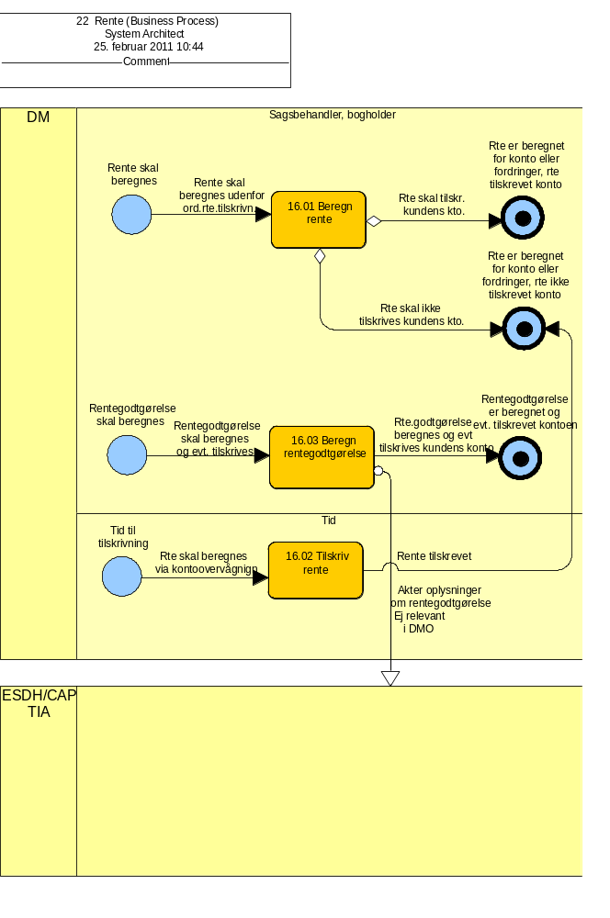

Hændelser på diagrammet

Start - Rente skal beregnes

Sekvens - Rente skal beregnes udenfor ord.rte.tilskrivn.
Modtager | Aktivitet - 16.01 Beregn rente

Start - Rentegodtgørelse skal beregnes

Sekvens - Rentegodtgørelse skal beregnes og evt. tilskrives
Modtager | Aktivitet - 16.03 Beregn rentegodtgørelse

Start - Tid til tilskrivning

Sekvens - Rte skal beregnes via kontoovervågnign
Modtager | Aktivitet - 16.02 Tilskriv rente

Slut - Rentegodtgørelse er beregnet og evt. tilskrevet kontoen

Sekvens - Rte.godtgørelse beregnes og evt. tilskrives kundens konto
Afsender | Aktivitet - 16.03 Beregn rentegodtgørelse

Slut - Rte er beregnet for konto eller fordringer, rte ikketilskrevet konto

Sekvens - Rente tilskrevet
Afsender | Aktivitet - 16.02 Tilskriv rente

Sekvens - Rte skal ikke tilskrives kundens kto.
Afsender | Aktivitet - 16.01 Beregn rente

Slut - Rte er beregnet for konto eller fordringer, rte tilskrevet konto

Sekvens - Rte skal tilskr. kundens kto.
Afsender | Aktivitet - 16.01 Beregn rente

Aktiviteter på diagrammet

16.01 Beregn rente

Note:

Sekvens - Rte skal ikke tilskrives kundens kto.
Modtager | Hændelse - Rte er beregnet for konto eller fordringer, rte ikketilskrevet konto
Betinget af: Rte skal tilskr. kundens kto.

Sekvens - Rte skal tilskr. kundens kto.
Modtager | Hændelse - Rte er beregnet for konto eller fordringer, rte tilskrevet konto
Betinget af: Rte skal ikke tilskr. kundens kto.

16.02 Tilskriv rente

Note:

Sekvens - Rente tilskrevet
Modtager | Hændelse - Rte er beregnet for konto eller fordringer, rte ikketilskrevet konto

16.03 Beregn rentegodtgørelse

Note:

Meddelelse - Akter oplysninger om rentegodtgørelse
Modtager | Rolle - ESDH/CAPTIA

Sekvens - Rte.godtgørelse beregnes og evt. tilskrives kundens konto
Modtager | Hændelse - Rentegodtgørelse er beregnet og evt. tilskrevet kontoen

Roller på diagrammet

DM

ESDH/CAPTIA

Sagsbehandler, bogholder

Tid

23 Rykker

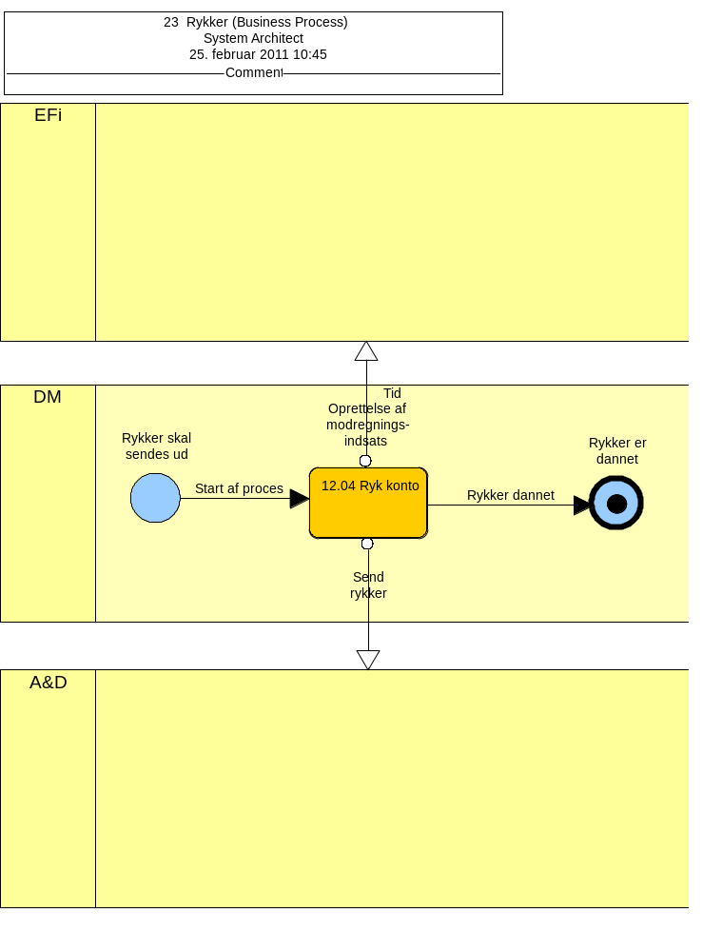

Hændelser på diagrammet

Start - Rykker skal sendes ud

Sekvens - Start af proces
Modtager | Aktivitet - 12.04 Ryk konto

Slut - Rykker er dannet

Sekvens - Rykker dannet
Afsender | Aktivitet - 12.04 Ryk konto

Aktiviteter på diagrammet

12.04 Ryk konto

Note:

Meddelelse - Oprettelse af modregnings-indsats
Modtager | Rolle - EFi

Meddelelse - Send rykker
Modtager | Rolle - A&D

Sekvens - Rykker dannet
Modtager | Hændelse - Rykker er dannet

Roller på diagrammet

A&D

DM

EFi

Tid

24 Sikkerhedsstillelse

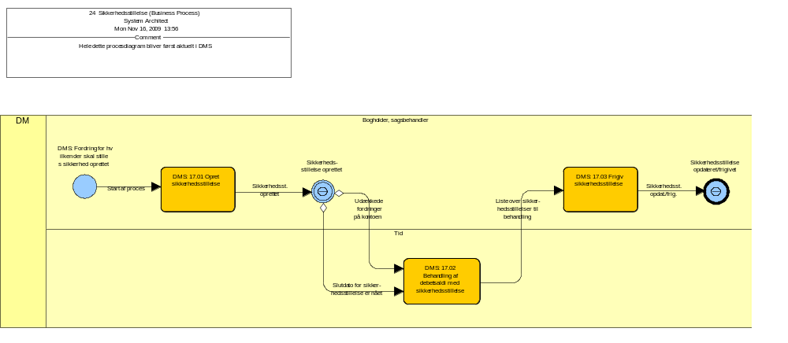

Hændelser på diagrammet

Start - DMS: Fordring for hvilken der skal stilles sikkerhed oprettet

Sekvens - Start af proces
Modtager | Aktivitet - DMS: 17.01 Opret sikkerhedsstillelse

Start - Sikkerheds-stillelse oprettet

Sekvens - Slutdato for sikker-hedsstillelse er nået
Modtager | Aktivitet - DMS: 17.02 Behandling af debetsaldi med sikkerhedsstillelse

Sekvens - Udækkede fordringer på kontoen
Modtager | Aktivitet - DMS: 17.02 Behandling af debetsaldi med sikkerhedsstillelse

Sekvens - Sikkerhedsst. oprettet
Afsender | Aktivitet - DMS: 17.01 Opret sikkerhedsstillelse

Slut - Sikkerhedsstillelse opdateret/frigivet

Sekvens - Sikkerhedsst. opdat./frig.
Afsender | Aktivitet - DMS: 17.03 Frigiv sikkerhedsstillelse

Aktiviteter på diagrammet

DMS: 17.01 Opret sikkerhedsstillelse

Note:

Sekvens - Sikkerhedsst. oprettet
Modtager | Hændelse - Sikkerheds-stillelse oprettet

DMS: 17.02 Behandling af debetsaldi med sikkerhedsstillelse

Note:

Sekvens - Liste over sikker-hedsstillelser til behandling
Modtager | Aktivitet - DMS: 17.03 Frigiv sikkerhedsstillelse

DMS: 17.03 Frigiv sikkerhedsstillelse

Note:

Sekvens - Sikkerhedsst. opdat./frig.
Modtager | Hændelse - Sikkerhedsstillelse opdateret/frigivet

Roller på diagrammet

Bogholder, sagsbehandler

DM

Tid

25 Udbetaling

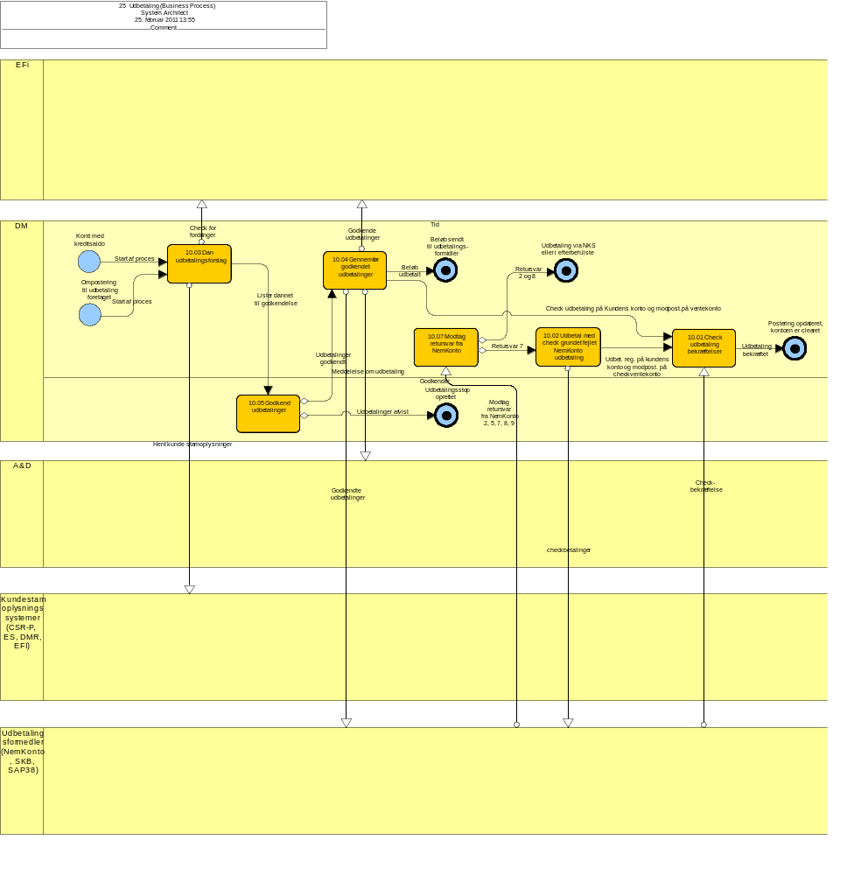

Hændelser på diagrammet

Start - Konti medkreditsaldo

Sekvens - Start af proces
Modtager | Aktivitet - 10.03 Dan udbetalingsforslag

Start - Ompostering til udbetaling foretaget

Sekvens - Start af proces
Modtager | Aktivitet - 10.03 Dan udbetalingsforslag

Slut - Beløb sendt til udbetalings-formidler

Sekvens - Beløb udbetalt
Afsender | Aktivitet - 10.04 Gennemfør godkendet udbetalinger

Slut - Postering opdateret, kontoen er clearet

Sekvens - Udbetalingbekræftet
Afsender | Aktivitet - 10.01 Check udbetaling bekræftelser

Slut - Udbetaling via NKS eller i efterbeh.liste

Sekvens - Retursvar 2 og 8
Afsender | Aktivitet - 10.07 Modtag retursvar fra NemKonto

Slut - Udbetalingsstop oprettet

Sekvens - Udbetalinger afvist
Afsender | Aktivitet - 10.05 Godkend udbetalinger

Aktiviteter på diagrammet

10.01 Check udbetaling bekræftelser

Note:

Sekvens - Udbetalingbekræftet
Modtager | Hændelse - Postering opdateret, kontoen er clearet

10.02 Udbetal med check grundet fejlet NemKonto udbetaling

Note:

Meddelelse - checkbetalinger
Modtager | Rolle - Udbetalingsformedler (NemKonto, SKB, SAP38)

Sekvens - Udbet. reg. på kundenskonto og modpost. på checkventekonto
Modtager | Aktivitet - 10.01 Check udbetaling bekræftelser

10.03 Dan udbetalingsforslag

Note:

Meddelelse - Check for fordringer
Modtager | Rolle - EFi

Meddelelse - Hent kunde stamoplysninger
Modtager | Rolle - Kundestamoplysningssystemer (CSR-P, ES, DMR, EFI)

Sekvens - Lister dannet til godkendelse
Modtager | Aktivitet - 10.05 Godkend udbetalinger

10.04 Gennemfør godkendet udbetalinger

Note:

Meddelelse - Godkendeudbetalinger
Modtager | Rolle - EFi

Meddelelse - Godkendte udbetalinger
Modtager | Rolle - Udbetalingsformedler (NemKonto, SKB, SAP38)

Meddelelse - Meddelelse om udbetaling
Modtager | Rolle - A&D

Sekvens - Beløb udbetalt
Modtager | Hændelse - Beløb sendt til udbetalings-formidler

Sekvens - Check udbetaling på Kundens konto og modpost.på ventekonto
Modtager | Aktivitet - 10.01 Check udbetaling bekræftelser

10.05 Godkend udbetalinger

Note:

Sekvens - Udbetalinger afvist
Modtager | Hændelse - Udbetalingsstop oprettet
Betinget af: Udbetalinger afvist

Sekvens - Udbetalinger godkendt
Modtager | Aktivitet - 10.04 Gennemfør godkendet udbetalinger
Betinget af: Udbetalinger godkendt

10.07 Modtag retursvar fra NemKonto

Note:

Sekvens - Retursvar 7
Modtager | Aktivitet - 10.02 Udbetal med check grundet fejlet NemKonto udbetaling
Betinget af: Retursvar 7

Sekvens - Retursvar 2 og 8
Modtager | Hændelse - Udbetaling via NKS eller i efterbeh.liste
Betinget af: Retursvar 2 og 8

Roller på diagrammet

A&D

DM

EFi

Godkender

Kundestamoplysningssystemer (CSR-P, ES, DMR, EFI)

Tid

Udbetalingsformedler (NemKonto, SKB, SAP38)

Meddelelse - Check-bekræftelse
Modtager | Process:10.01 Check udbetaling bekræftelser

Meddelelse - Modtagretursvar fra NemKonto2, 5, 7, 8, 9
Modtager | Process:10.07 Modtag retursvar fra NemKonto

